МБОУ «Лицей № 1» № 3 Июнь 201
Двойной праздник
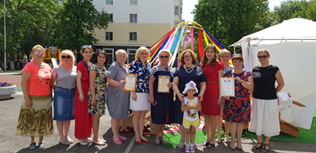
В Лицее №1 красочно отметили День России и День города Уфы. В празднике приняли участие уфимцы, педагоги и учащиеся общеобразовательных учреждений, воспитатели и воспитанники дошкольных образовательных учреждений Ленинского района Уфы.
На площадки перед лицеем разместились юрты, которые представляли образовательные учреждения района. Свои родословные, семейные традиции и обычаи продемонстрировали педагоги и школьники. Семьи проделали большую кропотливую работу по созданию и оформлению своего родословного древа. Каждая работа наполнена историей, национальным духом и колоритом.

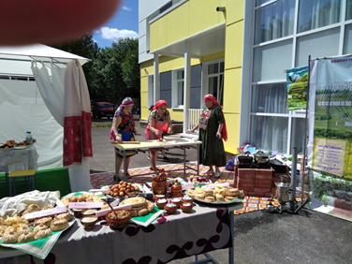

Своим выступлением порадовали юные дарования Ленинского района.

Ура! Каникулы!
1 июня центр дневного пребывания «Солнышко» распахнул свои двери и начал свою работу. Тематическим направлением лета 2019 года стал театр.

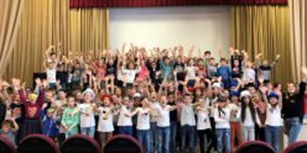

Центр дневного пребывания «Солнышко» – это прекрасная возможность для творческого развития детей, обогащения духовного мира и интеллекта ребенка, радость общения, творческие открытия и оригинальные идеи. Программа центра сочетает в себе активный отдых, общение, прогулки на свежем воздухе и творческое развитие. Каждый день для ребят запланированы различные мероприятия: концерты, квесты, викторины, игры, спортивные состязания, конкурсы, творческие выставки, мастер-классы, занятия в творческих лабораториях, посещение городских музеев и театров.

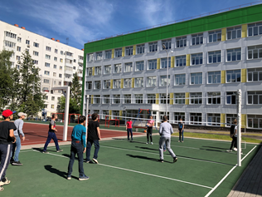

Июнь 2019

№ 3
Международный день
защиты детей
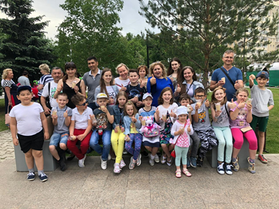
1 июня – Международный День защиты детей! На площади перед Домом профсоюзов в сквере имени Мустая Карима прошел яркий и веселый концерт детских творческих коллективов Центра детского творчества «Исток» с игровой развлекательной программой «Краски детства». В нем приняли участие более 200 ребят нашего Лицея, а также педагоги, родители, бабушки и дедушки наших учеников. Для зрителей была подготовлена концертная программа с участием творческих объединений: образцовой вокально-эстрадной студии «Бэби-шлягер», театра танца «Арабески», хореографических ансамблей «Кредо» и «Ритм»; проведены веселые танцевальные конкурсы и игры: «Здесь сегодня все друзья», «Макарена», «Самолет», «Соко бачи вира», «Арам зам зам» и др., танцевальные флешмобы, рисунки на асфальте. В конце мероприятия всех ребят ждал настоящий сюрприз – большая коробка с мороженым.
